Изготовление системы питания.
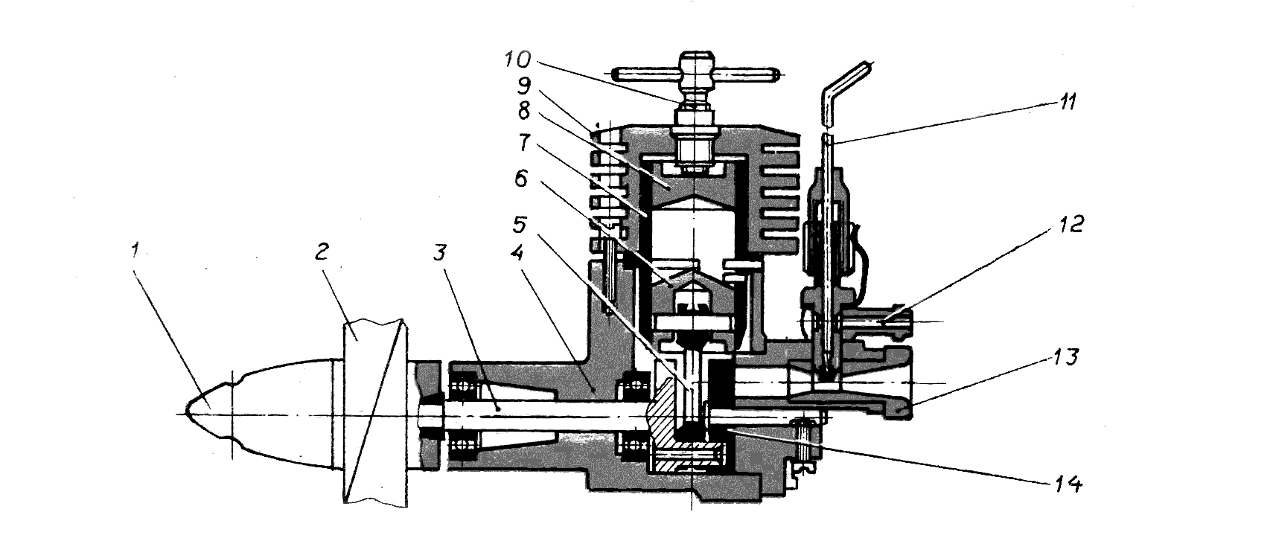
Система топливопитания
Система топливопитания включает в себя топливный бак, механизм останова двигателя и гибкие трубопроводы. Бак изготавливается из луженой жести. Вполне пригодны для этого банки из под кофе, толщина стенок которых 0,25-0,30 мм. Заготовки под бак вырезаются ножницами по металлу и после придания конфигурации нужной формы соединяются друг с другом пайкой мягкими припоями (ПОС, ПСр и др.).
Трубки питания, давления и перезалива, которые располагаются на передней стенке бака, тоже впаиваются. Ими могут быть медные или латунные трубки с внутренний диаметром 2,0-2,5 мм и толщиной стенки до 1,0 мм. Можно использовать трубки из нержавеющей стали от медицинских игл, но они хуже поддаются гибке. На рекомендуемой модели бак круглого сечения; устанавливается внутри носовой части фюзеляжа за моторамой (см. рис.4).
Рис. 4. 1. Трубка питания должна располагаться так, чтобы при моторном взлете модели (взлет вертикальный или близкий к вертикальному) происходила бесперебойная подача топлива к жиклеру двигателя по наикратчайшему расстоянию.
2. Трубка отбора давления из двигателя своим выходом должна располагаться в передней верхней части бака.
3. Трубка перезалива двигателя топливом должна отвечать тем же требованиям, что и трубка питания, но располагаться с противоположной стороны бака.
4. Трубка заправки бака топливом устанавливается в месте, удобном при эксплуатации системы топливопитания, и должна герметично закрываться после заправки бака. После изготовления бак необходимо несколько раз промыть проточной теплой водой, проверить на герметичность и просушить. Все трубки, впаиваемые в бак, не должны иметь неоправданных перегибов, явной эллипсности в местах перегибов и располагаться по наикратчайшему расстоянию по отношению к двигателю. Гибкие трубопроводы, с помощью которых топливный бак соединяется с двигателем, должны обеспечивать полную герметичность всей системы топливопитания. Ими могут быть любые эластичные трубки, не поддающиеся воздействию топливных смесей (силиконовые, ниппельная резина к велосипедам, медицинские). Длина трубок выбирается по месту на собранной модели. В систему останова двигателя методом перезалива входят: • система отбора давления от двигателя; • система перезалива двигателя топливом; • механизм управления перезаливом. Отбор давления осуществляется трубкой отбора давления, расположенной на картере двигателя в районе перепускного канала, с левой стороны. В системе отбора давления должен быть предусмотрен жиклер с отверстием ∅0,3-0,4 мм. Его роль может выполнить трубка отбора давления от двигателя с тем же диаметром отверстия. Перезалив двигателя топливом происходит при освобождении от пережатия эластичного трубопровода, соединяющего трубку забора топлива из бака с штуцером, установленным на задней крышке картера, в месте наименьшего проходного сечения всасывающего канала диффузора. Механизм управления перезаливом представляет собой подпружиненный поворачивающийся рычаг Г-образной Формы, изготовленный из стальной проволоки ∅2 мм. С помощью стального тросика ∅0,3 мм свободный конец рычага подсоединяется к таймеру. Правильно изготовленная и отрегулированная система перезалива производит остановку двигателя через 0,5-0,6 с после освобождения эластичного трубопровода от пережатия. Момент срабатывания механизма перезалива выбирается из расчета отработки двигателем м 7-ми секундного времени в соответствии с правилами ФАИ.
Самостоятельно. Приготовить гибкие трубки для подачи топлива в ДВС

